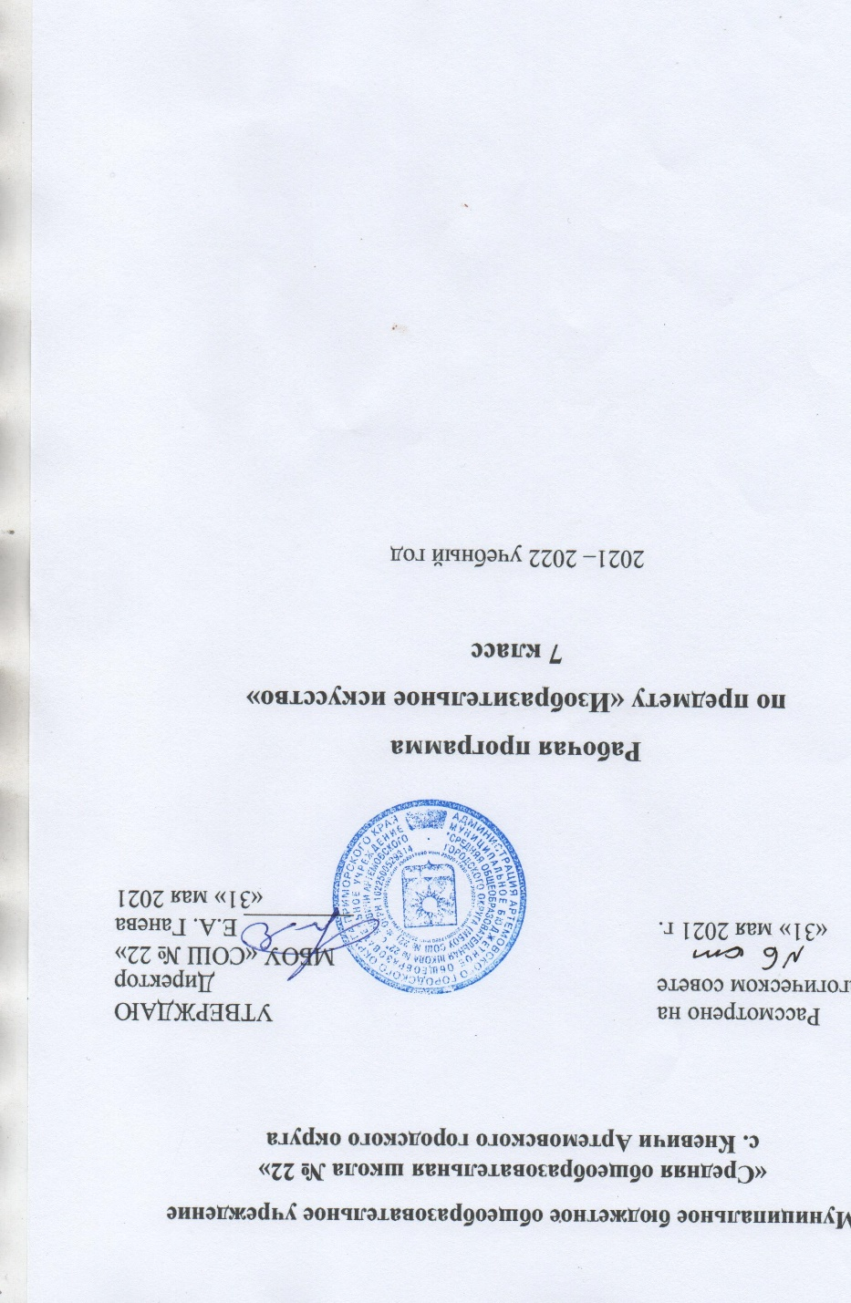

Пояснительная записка

Рабочая программа по Изобразительному искусству для 7 классов составлена в соответствии следующих нормативных документов федерального государственного образовательного стандарта основного общего образования:
ФЗ-273 «Об образовании в РФ»
ФГОС ООО
Положение о рабочей программе школы.
Положение о внутришкольной системе оценки качества образования.
Образовательная программа основного общего образования школы.
Интегрированная программа по изобразительному искусству 5-8(9) классов под ред. Л.Г.Савенковой, Е.А.Ермолинской, Е.С.Медковой.

Характеристика учебного предмета

Учебный предмет «Изобразительное искусство» объединяет в единую образовательную структуру практическую художественно-творческую деятельность, художественно-эстетическое восприятие произведений искусства и окружающей действительности. Изобразительное искусство как школьная дисциплина имеет интегративный характер, она включает в себя основы разных видов визуально-пространственных искусств - живописи, графики, скульптуры, дизайна, архитектуры, народного и декоративно-прикладного искусства, изображения в зрелищных и экранных искусствах.

Содержание курса в 7 классе учитывает возрастание роли визуального образа как средства познания, коммуникации и профессиональной деятельности в условиях современности.

Освоение изобразительного искусства в 7 классе - продолжение художественно-эстетического образования, воспитания учащихся в начальной школе, которое опирается на полученный ими художественный опыт и является целостным интегративным курсом, направленным на развитие ребенка, формирование его художественно-творческой активности, овладение образным языком декоративного искусства посредством формирования художественных знаний, умений, навыков.
Рабочая программа построена на основе преемственности, вариативности, интеграции пластических видов искусств и комплексного художественного подхода, акцент делается на реализацию идей развивающего обучения, которое реализуется в практической, деятельностной форме в процессе личностного художественного творчества.

Планируемые результаты освоения учебного предмета «Изобразительное искусство» 7 класс

Личностные, метапредметные и предметные результаты

Личностные результаты освоения программы :

1) социализация личности, формирование чувства гордости за свою Родину, российский народ и историю России, осознание своей этнической и национальной принадлежности;

2) формирование понятия о национальной культуре и представления о вкладе своего народа в культурное и художественное наследие мира;

3) развитие интереса и уважительного отношения к иному мнению, истории и культуре других народов;

4) мотивация к учебной и творческой деятельности, формирование личностного смысла учения;

5) развитие самостоятельности и личной ответственности за принятое решение: в рисунке, творческой работе;

6) развитие творческого потенциала ученика в условиях активизации воображения и фантазии;

7)развитие этических чувств и эстетических потребностей, эмоциональной отзывчивости на восприятие окружающего ~шра природы и произведений искусства; 8)воспитание интереса подростков к самостоятельной творческой деятельности, развитие желания привносить в окружающую действительность красоту;

9) развитие навыков сотрудничества и сотворчества в художественной деятельности;

10) бережное отношение к духовным ценностям.

Метапредметные результаты освоения программы:

освоение способов решения проблем поискового характера, развитие продуктивного проектного мышления, творческого потенциала личности, способности оригинально мыслить и самостоятельно решать творческие задачи;

2) формирование умения планировать, контролировать и оценивать учебные действия в соответствии с поставленной задачей и условиями её реализации; определять наиболее эффективные способы решения;

3) развитие способности понимать причины успеха/неуспеха учебной и творческой деятельности и способности конструктивно действовать в ситуациях неуспеха на основе объективного анализа и самоанализа;

4) развитие способности откликаться на происходящее в мире, в ближайшем окружении, формирование представлений о цикличности И ритме в жизни и в природе;

5) развитие визуально-образного мышления, сознательного подхода к восприятию эстетического в действительности и искусстве, а также к собственной творческой деятельности;

6) активное использование речевых, музыкальных, знаково-символических средств, информационных и коммуникационных технологий в решении творческих коммуникативных и познавательных задач саморазвития и самовыражения;

7) развитие способности понимать и использовать в своей творческой работе художественные, поэтические, музыкальные образы в соответствии с целями и задачами урока; осознанно строить речевое высказывание и уметь передать другому своё представление об увиденном, услышанном, прочувствованном в разных видах искусства; накапливать знания и представления о разных видах искусства и их взаимосвязи;

8) формирование способности сравнивать, анализировать, обобщать и переносить информацию с одного вида художественной деятельности на другой (с одного искусства на другое); овладевать логическими действиями установления аналогий и причинно-следственных связей в построении рассуждений;

9) воспитание умения и готовности вести посильный диалог по поводу искусства и на языке искусства, способности принимать различные точки зрения, умения аргументированно излагать своё мнение, накапливать знания И представления об искусстве и его истории;

10) овладение способами ведения коллективной творческой работы; умение договариваться, распределять функции и роли в совместной деятельности, осуществлять взаимный контроль в совместной деятельности, адекватно оценивать собственное поведение и поведение окружающих, конструктивно разрешать возникающие конфликты;

11) развитие пространственного ощущения мира; формирование представления о природном пространстве и предметной среде разных народов; развитие интереса к искусству других стран, понимания связи народного искусства с окружающей природой, климатом, ландшафтом, традициями и особенностями региона; формирование представлений об освоении человеком пространства Земли;

12) освоение выразительных особенностей языка разных видов искусства;

13) формирование целостного, гармоничного восприятия мира, воспитание эмоциональной отзывчивости и культуры восприятия произведений профессионального и народного искусства.

Предметные результаты освоения программы:

1) сформированность представлений о роли изобразительного искусства в жизни человека, в его духовно-нравственном развитии;

2) сформированность основ изобразительного искусства с опорой на особенности и своеобразие культуры и традиций родного края;

3)развитость устойчивого интереса к изобразительному творчеству; способность адекватно возрасту воспринимать, понимать, переживать и ценить произведения изобразительного и других видов искусства;

4) индивидуальное чувство формы и цвета в изобразительном искусстве, сознательное использование цвета и формы в творческих работах;

5) развитость коммуникативного и художественно-образного мышления детей в условиях полихудожественного воспитания;

6) проявление эмоциональной отзывчивости на красоту природных форм и произведений искусства;

7) развитие фантазии и воображения детей;

8) использование в собственных творческих работах разнообразия цветовых фантазий, форм, объёмов, ритмов, композиционных решений и образов;

9) сформированность представлений о видах пластических искусств, об их специфике; овладение выразительными особенностями языка пластических искусств (живописи, графики, декоративно-прикладного искусства, архитектуры и дизайна);

10) умение воспринимать изобразительное искусство и другие виды искусства и выражать своё отношение к художественному произведению;

11) использование изобразительных, поэтических и музыкальных образов при создании театрализованных композиций, художественных событий, импровизации по мотивам разных видов искусства;

12) нравственные, эстетические, этические, общечеловеческие, культурологические, духовные аспекты воспитания на уроках изобразительного искусства.

Содержание учебного предмета

Природная сила как источник творческого вдохновения – 7
Истоки творчества – 3
Мировоззрение и искусство – 4
Искусство и история – 4
Композиция в изобразительном искусстве – 4
Краткость и выразительность графики – 4
Художник в театре и кино – 3
Великие имена в изобразительном искусстве – 5

Всего 34 урока с расчетом 1 час в неделю

Учебно-методический материал

Для учащихся:
1. Е.А.Ермолинская; Е.С.Медкова;Л.Г Савенкова. Изобразительное искусство: 7 класс: учебник для учащихся общеобразовательных учреждений.-М.:Вентана-Граф,2017.-208с.:ил.
Для учителя:
1. Интегрированная программа: Изобразительное искусство 5-8 (9)классы / [Л.Г.Савенкова, Е.А. Ермолинская, Е. С.Медкова]. – М.: «Вентана-Граф», 2017. – 200с.

Материально-техническое обеспечение

▪ Доска
▪ Проектор
▪ Компьютер
▪ Диски с репродукциями картин
▪ Диски с видеофильмами
▪ Комплекты демонстрационных таблиц по изобразительному искусству
▪ Альбомы по искусству
▪ Художественные материалы и инструменты
▪ Комплект словарей и энциклопедий по искусству
▪ Наглядные пособия
▪ Репродукции картин

Календарно тематическое планирование (7 класс)

№ | Наименование раздела | Тема урока | Кол-во часов | Вид урока | Требования к уровню подготовки | Вид контроля | ДЗ | Дата
 | Природная сила как источник творческого вдохновения |  | 7
1 |  | Растительные мотивы в изобразительном искусстве | 1 | Лекция | формирование у учащихся целостной научной картины природного и социокультурного мира, отношений человека с природой, обществом, другими людьми, государством, осознания своего места в обществе  Развитие дифференцированного зрения: перевод наблюдаемого в художественную форму.  Работа с натуры: наброски и зарисовки.Раскрыть перед учащимися роль и значение наброска и зарисовок в работе художника: запечатление мгновения, настроения, движения в быстром рисунке по восприятию, по впечатлению, с натуры | Сообщение | Стр.4-13
2 |  | Анималистический жанр в живописи, графике, скульптуре | 1 | Комбинированный |  | Рисунок | Стр.23, в.2
3 |  | Анималистический жанр в декоративно-прикладном искусстве | 1 | Урок-путешествие |  | Устный опрос | Стр.29, в.1-2
4 |  | Природные формы в архитектуре | 1 | Комбинированный |  | Мини-сочинение | Сообщение
5 |  | Фонтан – элемент ландшафтного дизайна | 1 | Практикум |  | Рисунок | Рисунок
6 |  | Природные ритмы – основа этнокультурного своеобразия | 1 | Беседа |  | Рисунок | Рисунок
7 |  | Изобретения, подсказанные природой |  | Лекция |  | Сообщение | Презентация
 | Истоки творчества |  | 3
8 |  | Творческое вдохновение | 1 | Лекция | Развитие фантазии и воображения.  Мотивы природных форм и элементы стилизации и обобщения формы из реальной в декоративную.  Представление о творческой переработке природной формы художником | Сообщение | Стр.58-61
9 |  | Творческое воображение художника | 1 | Комбинированный |  | Рисунок | Рисунок
10 |  | Искусство и наука | 1 | Урок-беседа |  | Рисунок | Рисунок
 | Мировоззрение и искусство |  | 4
11 |  | Искусство и мифология | 1 | Урок-путешествие | Развитие дифференцированного зрения: перевод наблюдаемого в художественную форму.  Представление о художнике-анималисте.  Изучение натуры: наблюдение, зарисовки, наброски, скульптурные этюды. Понятие о пластике в скульптурном изображении. | Презентация | Сообщение
12 |  | Мифологические животные в изобразительном искусстве | 1 | Викторина |  | Устный опрос | Пересказ мифа
13 |  | Искусство и религия | 1 | Урок-конференция |  | Сообщение | Без ДЗ
14 |  | Западная и восточная модели культуры | 1 | Практикум |  | Рисунок | Сообщение
 | Искусство и история |  | 4
15 |  | Портрет: эволюция жанра | 1 | Лекция | Развитие фантазии и воображения.  Формирование представлений о реальном и стилизованном изображении животных и птиц в изобразительном искусстве.  Использование в стилизации формы животных характерных движений, поз; соблюдение закона стилизации, применимого в декоративно-прикладном искусстве | Устный опрос | Сообщение
16 |  | От портрета к автопортрету | 1 | Урок-путешествие |  | Устный опрос | Стр.127, в.2
17 |  | Исторический жанр | 1 | Комбинированный |  | Рисунок | Рисунок
18 |  | Эволюция исторического костюма | 1 | Интегрированный |  | Сообщение | Презентация
 | Композиция в изобразительном искусстве |  | 4
19 |  | Композиция в живописи, графике, фотографии | 1 | Урок-путешествие | Развитие фантазии и воображения. Освоение нового термина: архитектурная бионика. Гармоничность, надёжность природных форм и конструкций (крепление деталей, механизмы взаимодействия частей, функциональность и гармоничность формы, её назначение и др.). | Сообщение | Сообщение
20 |  | Тень – один из главных элементов композиции. | 1 | Комбинированный |  | Рисунок | Рисунок
21 |  | Скульптурная композиция | 1 | Комбинированный |  | Рисунок | Рисунок
22 |  | Архитектурная композиция | 1 | Практикум |  | Презентация | Без ДЗ
 | Краткость и выразительность графики |  | 4
23 |  | Коллаж | 1 | Конференция | Развитие фантазии и воображения.  Отображение культуры народа в его поэзии.  Различия западной и восточной культур в их отношении к природе.  Особенности жанра традиционной японской поэзии — хокку. Чтение текстов хокку и размышление над их содержанием. | Сообщение | Без ДЗ
24 |  | Афиша | 1 | Конференция |  | Сообщение | Рисунок
25 |  | Плакат | 1 | Комбинированный |  | Рисунок | Без ДЗ
26 |  | Пригласительный билет | 1 | Практикум |  | Рисунок | Стр.189, в.1
 | Художник в театре и кино |  | 3
27 |  | Театр и кино – содружество всех искусств | 1 | Лекция | Художественно-образное восприятие изобразительного искусства (музейная педагогика).  Работа с музыкальным или литературно-поэтическим произведением.  Формирование представлений учащихся об особенностях оформления сцены. Экскурсия (очная или заочная) в театр. Знакомство с особенностями театра | Сообщение
28 |  | Костюм актера | 1 | Практикум |  | Аппликация
29 |  | Лицо – грим - маска | 1 | комбинированный |  | Творческое задание (грим)
 | Великие имена в изобразительном искусстве |  | 5
30 |  | Л. Да Винчи, Рафаэль Санти | 1 | Конференция | Художественно-образное восприятие изобразительного искусства (музейная педагогика).  Знакомство с жизнью и творчеством выдающихся художников Леонардо да Винчи, Рафаэля, М.А. Врубеля, Ж.-П. Сёра, К.С. Петрова-Водкина и П. Пикассо.  Развитие способности и умения общаться на языке искусства со сверстниками и старшими.  Обсуждение работ художников, организация и проведение небольших исследований по творчеству художников | Конференция | Сообщение
31 |  | М.А. Врубель, Ж.П. Сёра | 1 | Конференция |  | Конференция | Сообщение
32 |  | К.С. Петров-Водкин, П. Пикассо | 1 | Конференция |  | Конференция | Сообщение
33-34 |  | Защита проектных работ «Коллаж», «Афиша», «Плакат» | 2 | Работа в группах |  | Защита проектов | Без ДЗ

